Percepción social de los residentes de Olón, Montañita y Valdivia: influencia en la satisfacción de los turistas

Social perception of the residents of Olón, Montañita and Valdivia: influence on tourist satisfaction

Resumen
El objetivo de esta investigación es conocer la percepción social de las comunidades de Olón, Montañita y Valdivia - costa sur ecuatoriana de amplia demanda turística - en las dimensiones socio cultural, socio territorial y socio cognitivo, como condicionante en la satisfacción de los turistas nacionales y extranjeros en cuanto al destino, servicio e infraestructura. El diseño es no experimental, de alcance correlacional y enfoque mixto; como técnicas de recolección de datos se utilizaron: entrevista semi estructurada a 24 residentes y, encuesta a 396 residentes y 396 turistas. Para el tratamiento de la información cuantitativa se utilizaron software STATIS Dual y MPLS (Multiway partial least squares). Se determinó que la percepción social en las tres comunas es relativamente similar, siendo la dimensión socio cultural la mejor puntuada por encontrarse ligada al desarrollo turístico de Olón y Montañita; mientras que, existe diferencia significativa entre las comunas en cuanto a satisfacción de los turistas, colocando a Montañita como líder en todas las dimensiones de la variable, seguida de Olón y Valdivia. Con un ajuste de 69%, el modelo MPLS relacionó directamente las variables, implicando que cualquier cambio en la percepción de los residentes incide sobre la satisfacción de los turistas.

Palabras clave: satisfacción del turista, percepción social, ruta spondylus.

Abstract

The objective of this research is to know the social perception of the communities of Olón, Montañita and Valdivia, Ecuadorian southern coast with a high tourist demand, in the socio-cultural, socio-territorial and socio-cognitive dimensions, as a conditioning factor in the satisfaction of national tourists and foreigners in terms of destination, service and infrastructure. The design is non-experimental, with a correlational scope and a mixed approach; Data collection techniques were used: a semi-structured interview with 24 residents and a survey of 396 residents and 396 tourists. STATIS Dual and MPLS (Multiway partial least squares) software were used for the treatment of quantitative information. It was determined that the social perception in the three communes is relatively similar, the socio-cultural dimension being the best scored for being linked to the tourist development of Olón and Montañita; while, there is a significant difference between the communes in terms of tourist satisfaction, placing Montañita as the leader in all dimensions of the variable, followed by Olón and Valdivia. With an adjustment of 69%, the MPLS model directly related the variables, implying that any change in the perception of the residents affects the satisfaction of tourists.

Keywords: tourist satisfaction, social perception, spondylus route.

Introducción
La actividad turística a nivel mundial mantiene una estrecha relación con el desarrollo económico, social y cultural. En el caso del Ecuador es la tercera fuente de ingreso de divisas, luego del banano y el camarón, que aporta, en el año 2019, $ 2.287,5 millones al PIB y genera 477.382 empleos directos en los sectores de alojamiento y servicios de comidas, en un total de 24.257 establecimientos turísticos, registrados en el Catastro Nacional; no obstante, por la crisis sanitaria por la pandemia Covid-19, la contribución directa del turismo al PIB descendió desde 2,2% en 2019 a 1,2% en 2020 (Ministerio del Turismo, 2021). Una contribución notable a este aporte está representada por la costa sur del país en la llamada Ruta del Spondylus, un corredor que nace en el norte ecuatoriano, provincia de Esmeraldas, y llega hasta la frontera con Perú, donde existen diferentes atractivos bajo la modalidad de turismo de sol y playa.
Se han realizado investigaciones enfocadas en la perspectiva del cliente, es decir, en la satisfacción del turista con la visita, encontrando diversos factores involucrados en algunos destinos de sol y playa del Ecuador. En la comuna Montañita, los factores más valorados por los turistas extranjeros son la ubicación de los servicios hoteleros y la calidad de los restaurantes (Carvache et al. 2017); mientras otro estudio sobre la demanda del turismo náutico en la Ruta del Spondylus, contrasta las principales diferencias en el perfil, motivaciones de viaje y satisfacción de los consumidores náuticos nacionales y extranjeros, así como la relación entre la satisfacción y las intenciones futuras de regresar al destino (Forteza et al., 2017). En el cantón Playas, algunos elementos sociodemográficos, así como atributos ligados a la variedad de la oferta turística, precio, clima y canales de distribución, son estadísticamente significativos para estimar la probabilidad de repetir la visita (Morales et al., 2018).
En ese mismo cantón Playas, existe la percepción de que el desarrollo turístico actual no ha cumplido las expectativas subjetivas locales, en términos de valores socioeconómicos y culturales, aunque los residentes reconocen que se benefician a nivel personal; destacan las nuevas oportunidades de negocios y el sentimiento de orgullo por pertenecer a la localidad, contrarrestados por el incremento del coste de vida y problemas asociados al tráfico y consumo de drogas, ruido, basura y contaminación (Bravo, 2020).
Los destinos de Olón, Montañita y Valdivia, objetos de esta investigación, no han escapado a problemas de delincuencia, colapso de aguas servidas, falta de agua potable, sobrecarga de turistas y desechos contaminantes, entre otros; pese a lo cual existe escasa información sobre la percepción social acerca de los impactos del turismo en lo social, cultural y medioambiental. Una percepción que termina incidiendo a su vez en el grado de satisfacción de los turistas y visitantes, afectando positiva o negativamente la sostenibilidad de la actividad económica.
En tal contexto, este estudio se centra en conocer la percepción social de los residentes de esas tres localidades de la provincia de Santa Elena en la costa sur del Ecuador, como condicionante en la satisfacción de los turistas en torno al turismo de sol y playa. Si bien la comuna de Montañita es un referente como atractivo nacional e internacional, el estudio se expande a lugares cercanos para establecer comparaciones. El alcance metodológico correlacional del estudio y su enfoque mixto permiten triangular la información aportada por turistas, residentes y representantes del sector turístico privado y plantear indicadores adecuados para la evaluación de la percepción social.

Satisfacción del turista
La globalización ha impulsado la evolución de la actividad turística promoviendo el desarrollo y adaptación de nuevos flujos turísticos mundiales, en función de los cambios originados en las políticas nacionales e internacionales y la multiplicidad de sectores que configuran el turismo en la actualidad (García, 2017). Un aspecto prioritario del sector es el bienestar y seguridad de los turistas, por ello su interés en conocer cómo fue la atención en la comunidad receptora y si realmente fueron cubiertas sus expectativas, ya que este es un factor que de no ser bien atendido puede afectar directamente a la imagen del destino, la repetición de las visitas y la recomendación a otros viajeros potenciales (Prat & Cánoves, 2017).
La satisfacción del turista como factor que afecta directamente a la imagen del destino, la repetición de las visitas y su recomendación a otros turistas potenciales ha sido ampliamente tratada en la literatura científica. Kotler (2000) definió la satisfacción de un cliente en el consumo de un producto o servicio como un sentimiento personal de agrado o desagrado, resultante de la comparación entre la percepción obtenida (“valor recibido”) y sus expectativas previas (“valor esperado”). Asimismo, para Kim & Richardson (2003) la satisfacción es una actitud posterior al consumo, que está formada por la comparación mental entre la calidad de dicho producto o servicio con lo esperado antes de su realización efectiva.
Tapachai & Waryszak (2000) definen la imagen de un destino como la percepción o las impresiones que tienen los turistas sobre un determinado destino teniendo en cuenta los beneficios esperados al realizar la visita; sobre cuya creación influyen características socio‑demográficas y psicológicas. Esta imagen es un factor motivacional para la elección o repetición de la visita, entendida como la mejora o el deterioro de la imagen a priori del turista al finalizar su estadía (Stylos et al., 2016) a lo que se agrega que, cuanto mejor sea la imagen de destino, mayor será la duración de la estadía y la probabilidad de repetir la visita.
Las atracciones gastronómicas, culturales, deportivas y de ocio ofertadas por un destino turístico, sus recursos naturales y patrimoniales, los servicios, infraestructuras y transportes, su accesibilidad, su oferta comercial y el entorno medioambiental son factores de gran importancia en la creación de la imagen del destino, en la construcción de las expectativas y, posteriormente, en la percepción directa del viaje y, por consiguiente, en la satisfacción de los turistas con la visita (Meng et al,, 2008; Coban, 2012).
Esos factores motivacionales se encuentran conectados con aspectos externos, cognitivos y de situación, como los atractivos del lugar, las infraestructuras recreativas o los escenarios culturales y naturales (Suárez et al., 2013); en tal sentido, se afirma que la acción de repetir la visita está muy extendida en destinos turísticos maduros, principalmente los destinos de playa (García et al., 2015).
Percepción social
El turismo sostenible es un concepto bien conocido que resume los beneficios a largo plazo al abarcar las capacidades de las generaciones futuras para satisfacer sus necesidades (Lee, 2013). Se trata de una actividad impulsada por el imperativo de generar beneficios para los locales, en un marco de desempeño económico, social y de mercado; el equilibrio de estas dimensiones debe ser considerado como un proceso continuo de reorientación y adaptación, donde la disposición de los residentes debe ser tomada en cuenta para alcanzar el turismo sostenible.
Consecuentemente, la percepción social de los beneficios que genera el turismo define sus actitudes hacia el desarrollo de la industria, de modo que el apoyo de los residentes es crucial para la oferta de experiencias de calidad a los turistas (Blasco et al., 2018). El éxito del sector depende del apoyo activo que proporcione la población local, por lo cual, se han identificado las percepciones de los residentes, sus actitudes hacia el desarrollo turístico y las relaciones entre los turistas y las comunidades anfitrionas que los acogen, como elementos clave para su sostenibilidad (Gursoy & Rutherford, 2004).
Los beneficios percibidos por los residentes están relacionados con las expectativas subjetivas locales, en términos de valores socioeconómicos y culturales de la utilidad personal derivada de la llegada de turistas (Nunkoo et al., 2013). La percepción socioeconómica de los beneficios implica oportunidades de empleo, mejora de infraestructuras, creación de empresas locales y contribución al desarrollo de la economía local (Gursoy et al., 2010). Mientras que las oportunidades culturales pueden referirse a las motivaciones de los residentes para preservar la cultura local, desarrollar actividades culturales, tener intercambios culturales con los visitantes, y sentirse más apegados a su comunidad (Stronza & Gordillo, 2008).
La percepción social es explicada desde la teoría del intercambio social, donde el apoyo de los residentes depende de sus evaluaciones hacia los beneficios y costes generados por la industria turística (Andereck et al., 2005), de modo que, si sienten que se benefician con la llegada de turistas, esto influirá positivamente en la sostenibilidad del turismo y es probable que apoyen iniciativas turísticas en su localidad.
Metodología

La investigación es no experimental, de alcance correlacional y enfoque mixto, que pretende relacionar la percepción social de los residentes y la satisfacción de los turistas. Para la primera variable, la unidad de análisis está representada por los habitantes que han residido al menos durante cinco años en los lugares de estudio, con segmentación en dos grupos: los que viven cerca de la playa y los que residen en pleno centro de la respectiva comuna. Para la segunda variable, fueron considerados excursionistas y turistas tanto nacionales como extranjeros. Las técnicas de recolección de datos incluyeron: entrevista semi estructurada a residentes y, encuesta con escala Likert a residentes y turistas.

El modelo de evaluación de las variables denominado ST-PS, por las iniciales de satisfacción del turista y percepción social, se compone de seis dimensiones: socio cultural, socio territorial y socio cognitivo, para la percepción social (variable de entrada); y, destino, servicio e infraestructura, para la satisfacción del turista (variable de salida). Se levantaron datos multivariantes para su análisis mediante las técnicas STATIS Dual y MPLS, para establecer similitudes entre las tablas multi vías y realizar un análisis de regresión. El trabajo de campo se realizó durante el período mayo a octubre de 2019.

Población y muestra
Para la obtención de la muestra. se aplica la expresión correspondiente a estudios de variables cualitativas, donde se desconoce la población. Considerando un error admisible de 5% y 95% de confianza, se obtuvo un valor de 384. Como el muestreo fue aleatorio de oportunidad en cada sitio objeto de estudio y para considerar igual número de observaciones, se tomó como referencia dicho valor, dando como resultado 132 encuestas por cada una (Olón, Montañita y Valdivia), totalizando 396 para residentes y 396 para turistas. Adicionalmente, para una comprensión más integral de la percepción social, fueron entrevistadas 24 personas (ocho por cada comuna) entre residentes y representantes del sector turístico privado.

Resultados y discusión
Previo al análisis exploratorio, los datos obtenidos de la encuesta se organizaron en bloques o arreglos de tres vías, siendo estas últimas identificadas como observaciones, variables y sitios de estudio, según la técnica aplicada. Se conformaron 6 arreglos de tres vías, considerando una división principal según turistas y residentes, además de una división secundaria acorde con las dimensiones “socio cultural”, “socio territorial” y “socio cognitiva” para residentes; y, las dimensiones de “destino”, “servicio” e “infraestructura” para turistas. Cada dimensión contiene conjuntos diferentes de ítems en los cuestionarios. Para el caso de residentes, se contó con seis sitios distribuidos en las tres localidades de estudio (O: Olón, M: Montañita y V: Valdivia) y una categoría que indica la proximidad desde cada sitio a la playa (C: cerca, L: lejos), codificados como OL, OC, ML, MC, VL y VC. Para el caso de turistas, se contó con tres sitios de estudio correspondientes a las tres localidades antes mencionadas. La figura 1 presenta los arreglos descritos.
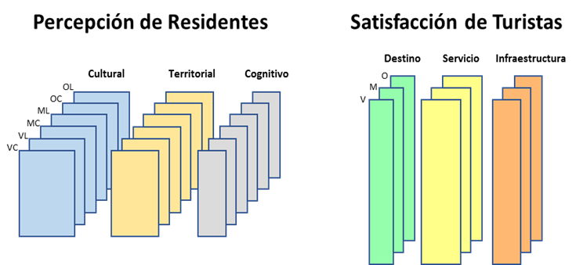
Figura 1. Arreglos de tres vías conformados para el análisis
Fuente: elaboración propia
A partir de la aplicación de STATIS Dual, se obtuvo un par de gráficos de componentes principales: Interestructura (IS) para la visualización de los sitios y Compromiso (CO) para la visualización de las variables. Los gráficos IS mostraron agrupación de los sitios según sus similitudes de acuerdo con cada dimensión. Así, considerando las percepciones de los residentes, en el gráfico IS de las dimensiones socio cultural y socio cognitivo se observa que los sitios cerca y lejos a la playa lucen próximos entre sí y se separan entre localidades.
Por otro lado, se evidencia una marcada separación entre Valdivia y las demás localidades en la dimensión socio territorial. En cuanto a la satisfacción de los turistas, nuevamente Valdivia se separa de las otras dos localidades. Por su parte, los gráficos de compromiso para las seis dimensiones mostraron las interrelaciones entre las variables, por lo cual fueron consideradas para el siguiente análisis multivariante.
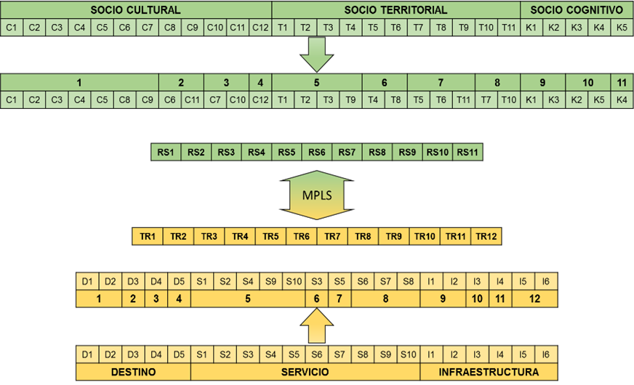
La figura 2 ilustra como estas interrelaciones permitieron construir nuevas variables que sirven de insumo para la aplicación de la técnica MPLS, conformando dos arreglos de tres vías, tomando en cuenta sólo la división de turistas y residentes.

Figura 2. Organización de variables de insumo para el modelo MPLS
Fuente: elaboración propia
Una vez realizada la regresión entre los dos arreglos estructurados, se obtiene una matriz que permite inferir las puntuaciones promedio de satisfacción en los turistas considerando las puntuaciones promedio de percepción en los residentes y viceversa. El plano de componentes principales muestra que sí existe relación estadísticamente significativa entre la percepción social y la satisfacción del turista (figura 3), con un error cuadrático medio de 0.067 que, por ser bajo, valida la capacidad del modelo.
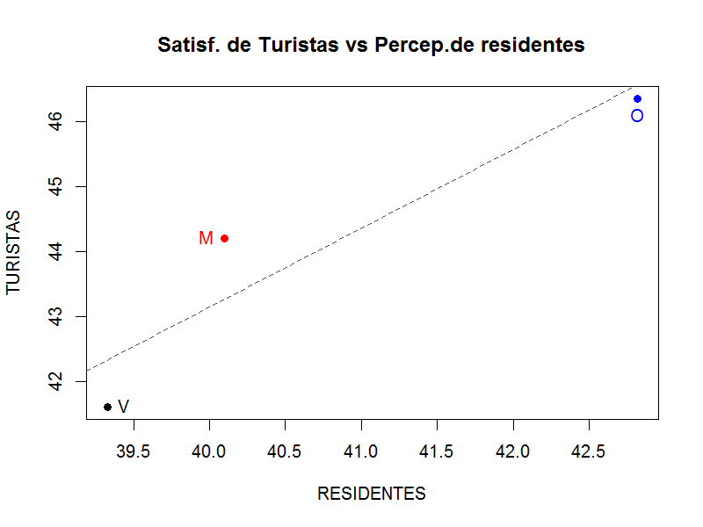

Figura 3. Plano de componentes principales para cada arreglo
Fuente: elaboración propia
Dado que la localidad de Valdivia resultó especialmente distinta a niveles de percepción de residentes y satisfacción de turistas, se consideró un análisis univariante enfocado en identificar las principales razones para esta condición. La figura 4 muestra que, para el caso de residentes, la dimensión socio territorial fue la que obtuvo la menor puntuación; mientras que, para el caso de los turistas, la dimensión menos valorada fue la de servicio.
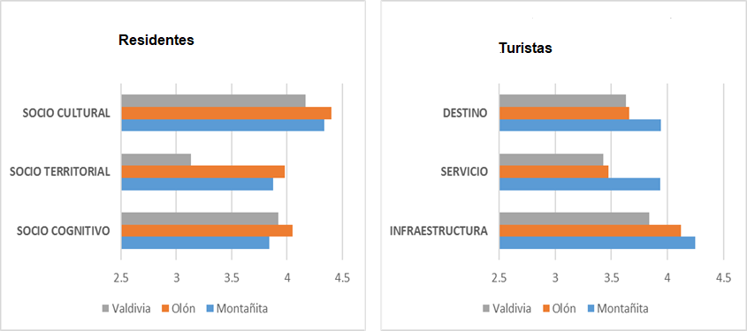
Figura 4. Promedios de valores según la dimensión de residentes y turistas
Fuente: elaboración propia
De forma complementaria, las entrevistas realizadas apuntan a que los residentes de las comunidades, especialmente Olón y Montañita, se sienten cómodos con la actividad turística de sol y playa, porque ha permitido generar ingresos económicos, mejorar la infraestructura de servicios, así como nuevos emprendimientos turísticos propiedad de nacionales y extranjeros, dando paso al desarrollo local. En el caso de Valdivia la realidad es diferente, sus residentes consideran que la actividad turística no ha influido de manera positiva en la colectividad, debido a infraestructura no adecuada y escasa oferta de servicios. Como impacto negativo, los residentes manifiestan inconformidad con el incremento de hechos delictivos.

Conclusiones

La investigación permitió la construcción de un nuevo modelo denominado ST-PS que permite medir las variables percepción social y satisfacción del turista en las dimensiones consideradas, seleccionando y agregando indicadores ajustados al objetivo del estudio, a las localidades y al turismo de sol y playa que es el factor común en las comunidades de Olón, Montañita y Valdivia. Se determinó que la percepción social en las tres comunas es relativamente similar, siendo la dimensión socio cultural la mejor puntuada por encontrarse ligada al desarrollo turístico de Olón y Montañita; mientras que, existe diferencia significativa entre las comunas en cuanto a satisfacción de los turistas, colocando a Montañita como líder en todas las dimensiones de la variable, seguida de Olón y Valdivia. Con un ajuste bastante bueno (69% de los coeficientes de determinación por encima de 0.7), el modelo MPLS relacionó directamente las variables, implicando que cualquier cambio en la percepción de los residentes incide sobre la satisfacción de los turistas.

Referencias bibliográficas

Andereck, K.L., Valentine, K.M., Knopf, R.C. & Vogt, C.A. (2005). Residents' perceptions of community tourism impacts. Annals of Tourism Research, 32(4), 1056-1076.

Blasco, M., Recuero, N., Aldas, J., & García, J. (2018). Residents' attitude as determinant of tourism sustainability: The case of Trujillo. Journal of Hospitality and Tourism Management, 35: 36-45.

Bravo, O. (2020). Comportamiento del turista y actitud de la población residente: estudio empírico en el Cantón Playas - Guayas – Ecuador, en Meriño, V. Gestión del conocimiento: perspectiva multidisciplinaria, vol. 20, pp. 137-150. Fondo Editorial Universitario de la Universidad Nacional Experimental Sur del Lago.

Carvache, W., Torres, M, & Carvache, M. (2017). Análisis del perfil y satisfacción del turista que visita Montañita-Ecuador. Cuadernos de Turismo, 39, 113-129. Disponible: https://revistas.um.es/turismo/article/view/290461/212041.

Forteza, J., Lam González, Y., & de León Ledesma, J. (2017). Motivación, satisfacción e intenciones del turista náutico en la Ruta del Spondylus (Ecuador). Estudios y perspectivas en turismo, 26(2), 267-285. Recuperado en 10 de febrero de 2022, de http://www.scielo.org.ar/scielo.php?script=sci_arttext&pid=S1851-17322017000200003&lng=es&tlng=.

García, F. (2017). Tres décadas de cambios en el turismo mundial: el impacto de la globalización en los flujos turísticos. Boletín de la Asociación de Geógrafos Españoles, 127-149.

Gursoy, D., Chi, CG, Dyer, P. 2010. Actitudes locales hacia el turismo de masas y alternativo: el caso de Sunshine Coast, Australia. Journal of Travel Research 49 (3): 381 - 94.

Gursoy, D. & Rutherford, D.G. (2004). Host attitudes toward tourism: An improved structural model. Annals of Tourism Research, 31, 495-516.

Kim, H., & Richardson, S.L. (2003). Motion picture impacts on destination images. Annals of Tourism Research, 30(1): 216 237.

Kotler, P. 2000. Marketing Management. (10th ed.), Prentice‑Hall.

Lee, T.H. (2013). Influence analysis of community resident support for sustainable tourism development. Tourism Management, 34, 37-46.

Meng, F., Tepanon, Y., & Uysai, M (2008). Measuring tourist satisfaction by attribute and motivation: the case of a nature‑based resort. Journal of Vacation Marketing, 14(1): 41‑56.

Ministerio de Turismo (2021). Rendición de cuentas 2020. Disponible: https://www.turismo.gob.ec/wp-content/uploads/2021/05/Presentacio%CC%81n-Informe-de-Rendicio%CC%81n-de-Cuentas-MINTUR-2020-compressed.pdf

Morales, J., Arévalo, D., Padilla, C., & Bustamante, M. (2018). Nivel de Satisfacción e Intención de Repetir la Visita Turística. El Caso del Cantón Playas, en Ecuador. Información Tecnológica, 29(1), 181-192. Disponible: https://scielo.conicyt.cl/scielo.php?script=sci_arttext&pid=S0718-07642018000100181

Nunkoo, R., Smith, SL, & Ramkissoon, H. (2013). Actitudes de los residentes hacia el turismo: un estudio longitudinal de 140 artículos desde 1984 hasta 2010. Revista de Turismo Sostenible 21(1): 5 – 25.

Prat, J. & Cánoves, G. (2017). Análisis de la motivación y satisfacción en las visitas al museo de historia de los judíos girona. Pasos, 15(2), 375-389. Disponible: http://ojsull.webs.ull.es/index.php/Revista/article/view/954/pdf

Stronza, A. & Gordillo, J. (2008). Community views of ecotourism. Annals of Tourism Research, 35(2), 448-468.

Stylos, N., Vassiliadis, C. A., Bellou, V., & Andronikidis, A. (2016). Destination images, holistic images and personal normative beliefs: Predictors of intention to revisit a destination. Tourism Management, 53, 40-60.

Suárez, M. A., Zoghbi, P. y Aguilar, T. (2013) Motivación del turista hacia la práctica de deportes náuticos: un estudio en el destino turístico de Gran Canaria. Revista de Análisis Turístico, 15, (1º), 37-48.

Tapachai, N., & Waryszak, R. (2000). An examination of the role of beneficial image in tourist destination selection”. Journal of Travel Research, 39(1): 37‑44.

